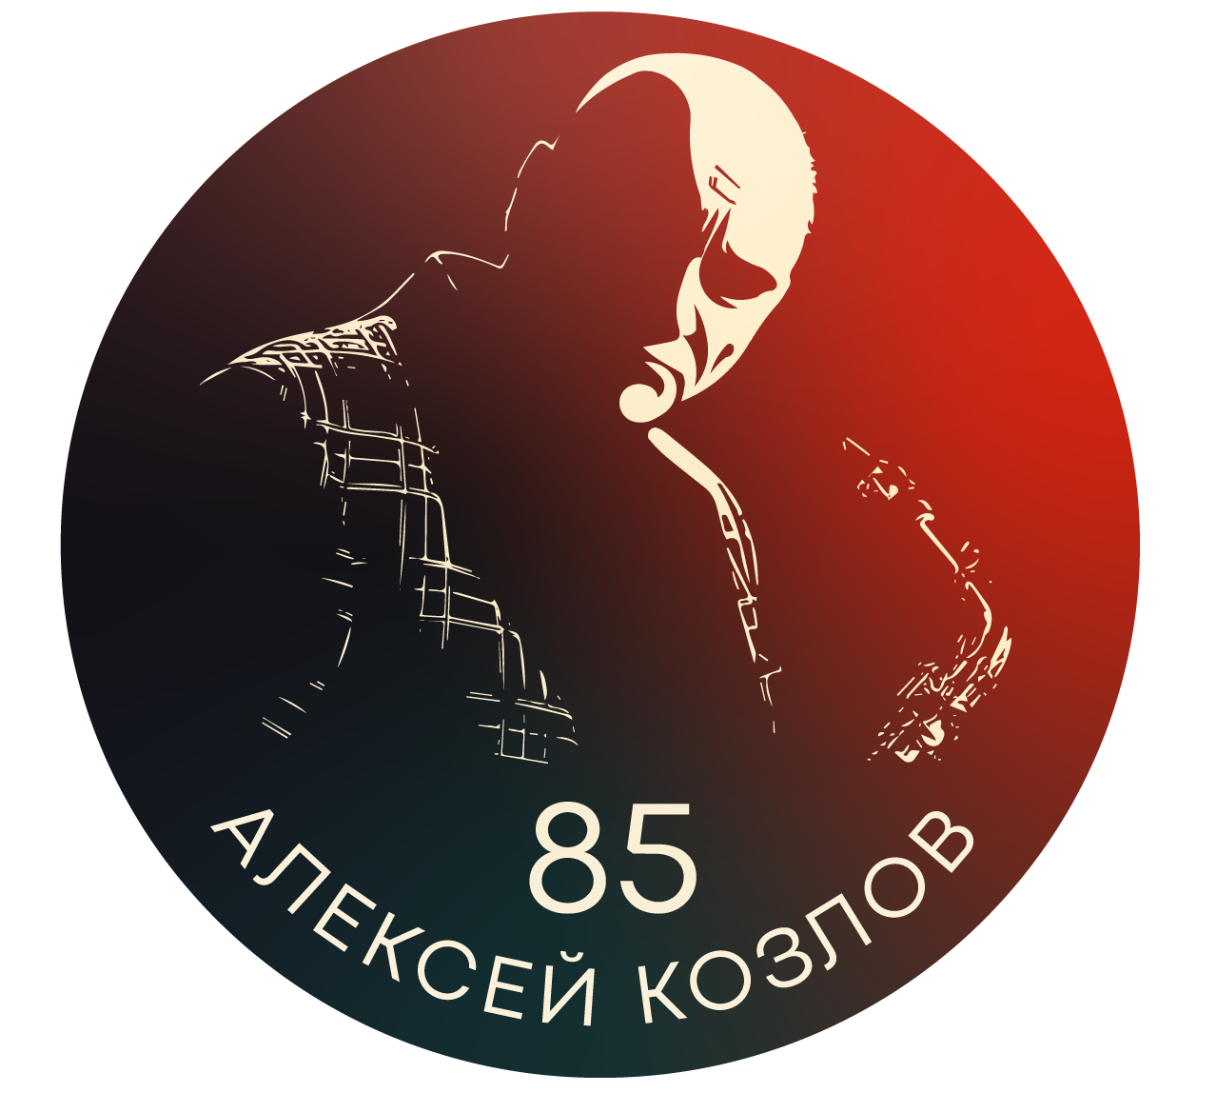
13 октября выдающемуся джазисту
Алексею Козлову исполняется 85 лет!

Ко дню рождения юбиляра в джаз-клубе Алексея Козлова запланированы праздничные мероприятия.

Юбилейный концерт Алексея Козлова и его легендарного ансамбля «Арсенал» состоится 16 октября в Москве на Главной сцене джаз-клуба Алексея Козлова. В перерыве между отделениями гостям покажут фрагмент фильма «Джазист». Деньги на съёмки документального фильма во время карантина собрали на портале «Планета» всем миром. Премьера состоится в январе будущего года.
Режиссер Андрей Айрапетов: «Это фрагмент «Электро шарманка» о периоде 80-х, об экспериментах с электронной музыкой, о брейкдансере Козлове, о самом первом в советской истории телемосте Москва-Калифорния, который вёл Владимир Познер и о виниловых пластинках «Арсенала», изданных на «Мелодии».

К 85-летию народного артиста России, Алексея Козлова издательство ArtBeat Music готовит альбом-посвящение маэстро. Избранные произведения Алексея Козлова в новых аранжировках, созданных Владимиром Голоуховым исполнят музыканты, в разные годы игравшие в джаз-рок ансамбле «Арсенал» и выросшие на его эстетике:
Пётр Ившин – барабаны, Антон Горбунов – бас, Владимир Голоухов – вибрафон, Владимир Нестеренко – хаммонд-орган и родес-пиано, братья Михаил и Иван Смирновы, дети Ивана Смирнова, гитариста ансамбля «АРСЕНАЛ», к сожалению, ныне покойного. На трубе сыграет Иван Акатов, а Феликс Лахути – на скрипке. Саундпродюсер и звукорежиссёр – Олег Тимофеев. Продюсер проекта — Николай ‘BigNick’ Богайчук. 15 октября на Главной сцене Клуба Алексея Козлова состоится концерт-презентация альбома».

Алексею Козлову - 85 лет!

Алексей Семёнович Козлов – саксофонист, композитор, актер, писатель, гуру советского и российского джаза, создатель отечественной школы джаз-рока, заслуженный артист РСФСР и Народный артист России, основатель всемирно известного джаз-рок ансамбля «Арсенал». Сам себя он называет — Джазист.

Музыкант, которому посвящена не одна страница в книгах известнейших российских и зарубежных исследователей популярной музыки в СССР и России, увлекся джазом в десятилетним возрасте, посмотрев американский фильм «Серенада солнечной долины». По первому образованию – архитектор. Окончил МАРХИ в 1962-году, отдав профессии следующие четырнадцать лет, а музыкальное образование получил только в конце 70-х будучи уже признанным джазменом.

Джазом, впоследствии ставшим делом всей жизни, Алексей Козлов занялся уже в 1950-м году, начав как пианист, а в 1957-м сменил инструмент, освоив саксофон. Тогда же основал свой первый джазовый коллектив. При его непосредственном участии создавались джазовые площадки столицы, ставшие культовыми – кафе «Молодежное», «Ритм», «Печора», где начинали многие признанные авторитеты отечественного джаза.

В 1973-м году Алексей Козлов создал ансамбль «Арсенал», первое выступление которого описано в романе Василия Аксенова «Ожог» – оно состоялось на творческом вечере знаменитого писателя в ЦДЛ, в 1974 году. За последние без малого пять десятилетий «Арсенал» отметился практически во всех жанрах современной музыки, и стал едва ли не самым знаменитым отечественным джаз-коллективом, на счету которого десятки выпущенных альбомов, в том числе и на рекорд-лейблах за рубежом.

Заслуги «Арсенала» перед отечественной музыкой трудно переоценить. Через него прошли многие знаменитые впоследствии музыканты: пианисты Вячеслав Горский, Михаил Альперин и Дмитрий Илугдин, барабанщик Игорь Джавад-заде, гитарист Виктор Зинчук, саксофонист Александр Пищиков, скрипач Феликс Лахути и многие другие.

Козлов никогда не гнался за модой, но всегда остро чувствовал дух времени. Начав с джаз-рока – исполняя лучшие образцы жанра – арсенальцы за годы существования менялись, впитывая актуальные стили и достигли совершенной свободы в импровизации. Вариант рок-оперы «Иисус Христос – суперзвезда» они представили в СССР ещё в 1974 году, что сделало группу по-настоящему культовой. А в 80-е «Арсенал» подхватил актуальный тогда брейк-данс.

По сей день Алексей Козлов продолжает активную концертную деятельность. Каждую пятницу на сцену самого большого в Европе джаз-клуба, носящего его имя, а с прошлого года еще и звание лучшего джаз-клуба мира, Алексей Козлов выступает со своим легендарным «Арсеналом» и дарит публике, неизменно заполняющей до отказа зал, ни с чем не сравнимое удовольствие!

Сайт Алексея Козлова / Фото / Тизер фильма «Джазист»

Аккредитация и дополнительная информация:
Виктория 8(903)130 7634 / pr@kozlovclub.ru

